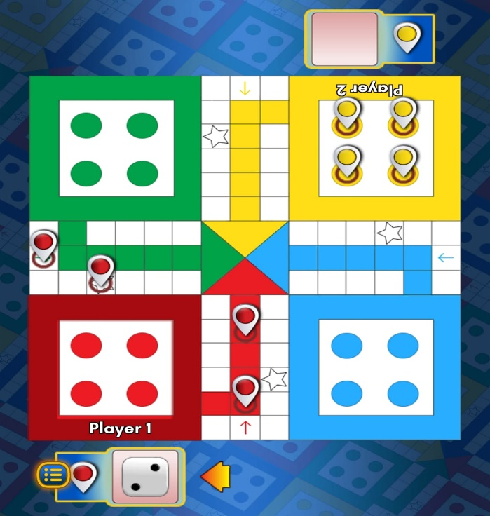

LudoPoly

Ludo King Extended 1
Introduction 2
Pourquoi l’améliorer 2
Les améliorations 2
La case ‘Vortex’ ou ‘Trou noir’ 2
La case chance 2
ANNEXE A : Script JSON des effets des cartes 4
Les effets des cartes s’annulent 4
Actions supportées 4
Ciblage 4
Timing 4
SELECTION 4
STATUS 4
Script JSON 4
ANNEXE B : Idées de Logos du jeu 11
ANNEXE B : Remarques et améliorations 12

Introduction
Ludo King est un jeu très populaire en Inde et en Afrique. Développé par Gametion Technologies, une société de développement Indienne. 500 millions de downloads et joué dans 30 pays (Adapté en 15 langues)

Pourquoi l’améliorer
Parce que le jeu est très sympa mais en apportant des éléments du jeu de l’oie et du Monopoly on peut le rendre encore plus attractif.

Les améliorations

La case ‘Vortex’ ou ‘Trou noir’

- La bonne : Première case après la boite départ elle vous fait aller sur la première case de l’adversaire en diagonale. Chaque joueur en a une, elle est à votre couleur et vous seul pouvez l’utiliser.


- La mauvaise : Première case de votre dernière ligne droite, elle vous fait revenir à la première case de la dernière ligne droite de l’adversaire en diagonale. Chaque joueur en a une, elle est à votre couleur et vous seul pouvez l’utiliser.

La case chance
Il y en a 4 et sont placées 2 cases avant la case étoile de protection. Ce sont des bonnes ou des mauvaises choses, les cartes donnent soit des instructions qui s’exécutent immédiatement (immédiates) d’autres peuvent être conservées (différées) par le joueur et utilisées à son tour (si un joueur possède plusieurs carte chance différées, il peut à son tour n'en jouer qu’une à la fois). Les cartes chance immédiates s’appliquent sur le jeton tombé sur la case, les cartes chance différées s’appliquent sur le jeton choisi par le joueur en général à son tour avant de lancer son dé (et parfois après le lancer).

    - Les cartes chance immédiates
Le programme gère les cartes comme dans talon de cartes à jouer. Le talon est mélangé au début de la partie. Une fois toutes les cartes passées, le talon est retourné (pas mélangé) et ça recommence. Il y a dans le talon des cartes 1 carte par instruction.
      - Concernant les pions
        - Reculez de 3 cases
        - Avancez de 3 cases
        - Tous vos pions sortent d’un coup
        - Votre pion se place sur la case juste devant la sortie
        - Votre pion retourne dans sa boite départ
        - Pion invulnérable pendant 2 tours
        - Pion figé pendant 2 tours
        - Avancez sur le premier pion de votre adversaire sur votre chemin à venir et capturez-le
        - Reculez sur le premier pion de votre adversaire sur votre chemin parcouru et capturez-le
      - Concernant les dés
        - Demi-dé pendant 2 tours : seulement 1, 2 ou 3 (à partir du tour suivant)
        - Double-dé pendant 2 tours : 2, 4, 6, 8, 10, 12 (à partir du tour suivant)
        - Deux dés pendant 2 tours, donc déplacement de 2 à 12 cases (à partir du tour suivant)

    - Les cartes chance différées
Les cartes différées qui s’appliquent avant le lancer de dé sont mentionnées ‘Avant’, celles qui s’appliquent après sont mentionnées ‘Après’, celles qui peuvent être utilisées indifféremment avant et après sont mentionnées ‘Avant/Après’.
Le programme gère les cartes différées comme des cartes à jouer, chaque joueur a 1 talon de toutes les cartes différées.
Il y a de la place 4 cartes différées.
On ne joue qu’une carte différée à la fois
      - Concernant les pions
        - Pion invulnérable pendant 2 tours (Avant)
        - Pion d’un adversaire figé pendant 2 tours (Avant)
        - Le pion d’un adversaire est désigné, au tour de l’adversaire si le pion est en position de sortir il continue sans sortir et doit refaire le tour
      - Concernant les dés
        - Cartes dés : elles sont 6 avec une valeur de 1 à 6 et vous pouvez les utiliser à votre tour à la place du lancer de dé (Avant)
      - Concernant les captures
        - Le pion capturé se place dans votre boite départ et doit faire 6 pour retourner dans sa boite départ (Après)
      - Concernant les joueurs
        - Le joueur à votre droite ne joue pas pendant 2 tours (Avant)
        - Le joueur de votre choix ne joue pas pendant 2 tours (Avant

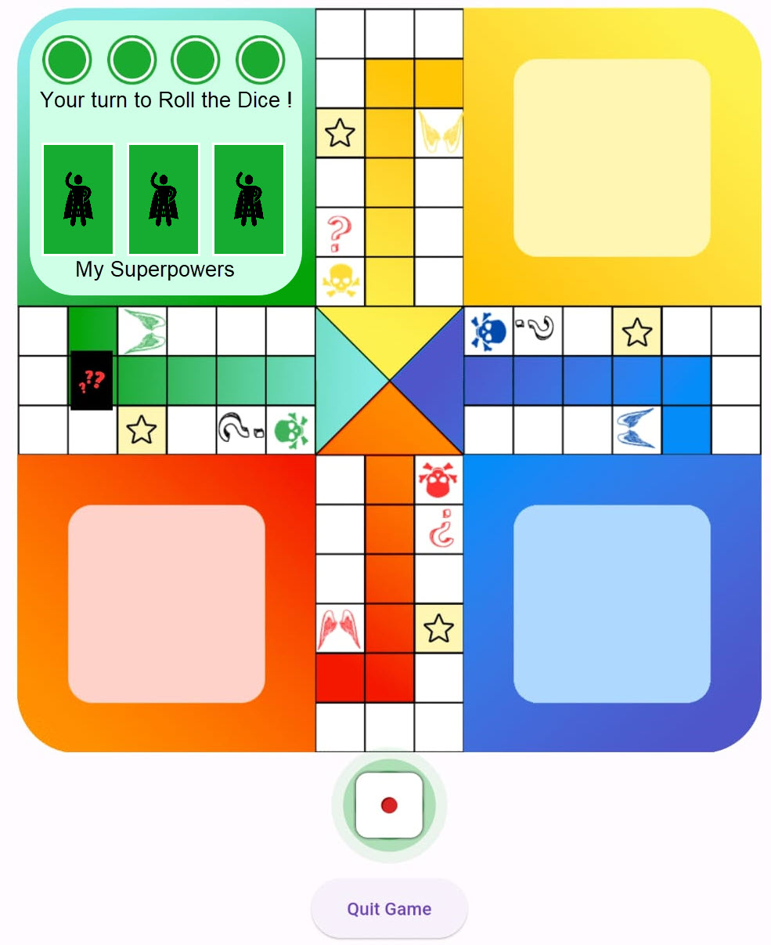

ANNEXE A : Script JSON des effets des cartes

Les effets des cartes s’annulent
SI le pion est INVULNERABLE pendant 2 tours et qu’une nouvelle carte INVULNERABLE est tirée la durée repart pour 2 tours, aucun cumul possible

Actions supportées
- MOVE
- TELEPORT
- CAPTURE
- SET_STATE
- MODIFY_DICE
- SKIP_TURN

Ciblage
Champ | Exemples
scope | SELF, OPPONENT, ANY
entity | PAWN, PLAYER
selection | ON_CHANCE, CHOSEN, FIRST_ON_PATH, FIRST_BEHIND

Timing
Valeur | Quand la carte peut s’activer
ON_CHANCE | Arrivée sur une case Chance
BEFORE_ROLL | Avant lancer de dé
AFTER_ROLL | Après lancer de dé

SELECTION
Valeur | Description
PAWN_ON_CHANCE | Pion ayant déclenché la case Chance
CHOSEN | Cible choisie par le joueur
FIRST_ON_PATH | Premier pion adverse devant
FIRST_BEHIND | Premier pion adverse derrière

Valeur | Qui choisit ? | Quand ? | Usage principal
PAWN_ON_CHANCE | Le système | Immédiat | Cartes déclenchées par une case
CHOSEN | Le joueur | À l’activation | Cartes tactiques
FIRST_ON_PATH | Le système | Immédiat | Capture / chasse
FIRST_BEHIND | Le système | Immédiat | Recul / contre-attaque

STATUS
- ACTIVE → carte utilisable normalement
- INACTIVE → carte sautée (comme si elle n’existait pas)

Script JSON
{
"version": "1.4",
​
"emotions": {
"idle": "emotion_idle.gif",
"joy": "emotion_joy.gif",
"laugh": "emotion_laugh.gif",
"sad": "emotion_sad.gif",
"cry": "emotion_cry.gif",
"pain": "emotion_pain.gif",
"fear": "emotion_fear.gif",
"puzzled": "emotion_puzzled.gif"
},
​
"rules": {
"effectOverride": "REPLACE_EXISTING"
},
​
"cards": [
​
/* =====================================================
CARTES IMMÉDIATES – PIONS
===================================================== */
​
{
"id": "IMM_PAWN_BACK_3",
"STATUS": "ACTIVE",
"NAME_FR": "Reculez de 3 cases",
"NAME_EN": "Move back 3 spaces",
"NAME_ES": "Retrocede 3 casillas",
"type": "IMMEDIATE",
"category": "PAWN",
"timing": "ON_CHANCE",
"target": {
"scope": "SELF",
"entity": "PAWN",
"selection": "PAWN_ON_CHANCE"
},
"effect": {
"action": "MOVE",
"direction": "BACKWARD",
"value": 3,
​
"StartAnimation": {
"Emotion": "puzzled",
"Duration": 600,
"Speed": 1.0
},
"TransitionAnimation": {
"Emotion": "pain",
"Type": "slide",
"Duration": 1200,
"Speed": 1.1
},
"EndAnimation": {
"Emotion": "sad",
"Duration": 500,
"Speed": 1.0
}
}
},
​
{
"id": "IMM_PAWN_FORWARD_3",
"STATUS": "ACTIVE",
"NAME_FR": "Avancez de 3 cases",
"NAME_EN": "Move forward 3 spaces",
"NAME_ES": "Avanza 3 casillas",
"type": "IMMEDIATE",
"category": "PAWN",
"timing": "ON_CHANCE",
"target": {
"scope": "SELF",
"entity": "PAWN",
"selection": "PAWN_ON_CHANCE"
},
"effect": {
"action": "MOVE",
"direction": "FORWARD",
"value": 3,
​
"StartAnimation": {
"Emotion": "joy",
"Duration": 600,
"Speed": 1.0
},
"TransitionAnimation": {
"Emotion": "joy",
"Type": "jump",
"Duration": 1000,
"Speed": 1.2
},
"EndAnimation": {
"Emotion": "idle",
"Duration": 400,
"Speed": 1.0
}
}
},
​
{
"id": "IMM_ALL_PAWNS_OUT",
"STATUS": "ACTIVE",
"NAME_FR": "Tous vos pions sortent",
"NAME_EN": "All your pawns come out",
"NAME_ES": "Todas tus fichas salen",
"type": "IMMEDIATE",
"category": "PAWN",
"timing": "ON_CHANCE",
"target": { "scope": "SELF", "entity": "PLAYER" },
"effect": {
"action": "RELEASE_ALL_PAWNS",
​
"StartAnimation": {
"Emotion": "laugh",
"Duration": 700,
"Speed": 1.0
},
"TransitionAnimation": {
"Emotion": "joy",
"Type": "jump",
"Duration": 1200,
"Speed": 1.3
},
"EndAnimation": {
"Emotion": "idle",
"Duration": 500,
"Speed": 1.0
}
}
},
​
{
"id": "IMM_PAWN_INVULNERABLE",
"STATUS": "ACTIVE",
"NAME_FR": "Pion invulnérable",
"NAME_EN": "Invulnerable pawn",
"NAME_ES": "Ficha invulnerable",
"type": "IMMEDIATE",
"category": "PAWN",
"timing": "ON_CHANCE",
"target": {
"scope": "SELF",
"entity": "PAWN",
"selection": "PAWN_ON_CHANCE"
},
"effect": {
"action": "SET_STATE",
"state": "INVULNERABLE",
"duration": 2,
​
"StartAnimation": {
"Emotion": "joy",
"Duration": 600,
"Speed": 1.0
},
"TransitionAnimation": {
"Emotion": "joy",
"Type": "fly",
"Duration": 1000,
"Speed": 1.1
},
"EndAnimation": {
"Emotion": "idle",
"Duration": 400,
"Speed": 1.0
}
}
},
​
{
"id": "IMM_PAWN_FROZEN",
"STATUS": "ACTIVE",
"NAME_FR": "Pion figé",
"NAME_EN": "Frozen pawn",
"NAME_ES": "Ficha congelada",
"type": "IMMEDIATE",
"category": "PAWN",
"timing": "ON_CHANCE",
"target": {
"scope": "SELF",
"entity": "PAWN",
"selection": "PAWN_ON_CHANCE"
},
"effect": {
"action": "SET_STATE",
"state": "FROZEN",
"duration": 2,
​
"StartAnimation": {
"Emotion": "fear",
"Duration": 500,
"Speed": 1.0
},
"TransitionAnimation": {
"Emotion": "pain",
"Type": "slide",
"Duration": 1200,
"Speed": 0.9
},
"EndAnimation": {
"Emotion": "idle",
"Duration": 400,
"Speed": 1.0
}
}
},
​
/* =====================================================
CARTES IMMÉDIATES – DÉS
===================================================== */
​
{
"id": "IMM_DICE_HALF",
"STATUS": "ACTIVE",
"NAME_FR": "Demi-dé",
"NAME_EN": "Half dice",
"NAME_ES": "Medio dado",
"type": "IMMEDIATE",
"category": "DICE",
"timing": "ON_CHANCE",
"target": { "scope": "SELF", "entity": "PLAYER" },
"effect": {
"action": "MODIFY_DICE",
"mode": "LIMIT",
"min": 1,
"max": 3,
"duration": 2,
​
"StartAnimation": {
"Emotion": "puzzled",
"Duration": 600,
"Speed": 1.0
},
"TransitionAnimation": {
"Emotion": "sad",
"Type": "slide",
"Duration": 1000,
"Speed": 0.8
},
"EndAnimation": {
"Emotion": "idle",
"Duration": 400,
"Speed": 1.0
}
}
},
​
{
"id": "IMM_TWO_DICE",
"STATUS": "ACTIVE",
"NAME_FR": "Deux dés",
"NAME_EN": "Two dice",
"NAME_ES": "Dos dados",
"type": "IMMEDIATE",
"category": "DICE",
"timing": "ON_CHANCE",
"target": { "scope": "SELF", "entity": "PLAYER" },
"effect": {
"action": "MODIFY_DICE",
"mode": "DOUBLE_ROLL",
"duration": 2,
​
"StartAnimation": {
"Emotion": "laugh",
"Duration": 600,
"Speed": 1.0
},
"TransitionAnimation": {
"Emotion": "joy",
"Type": "jump",
"Duration": 1200,
"Speed": 1.4
},
"EndAnimation": {
"Emotion": "idle",
"Duration": 500,
"Speed": 1.0
}
}
}
​
]
}
​

ANNEXE B : Idées de Logos du jeu


ANNEXE B : Remarques et améliorations
2026/02/05 : Carte différée permettant de choisir la valeur du dé suivant
2026/02/05 : Quand on tire une carte on a 1 chance sur 2 de tirer une carte différée ou une carte immédiate
2026/02/06 : La case chance ne porte pas les couleurs des joueurs, il faut trouver une couleur spécifiquye

